ROTULAGEM NUTRICIONAL NO BRASIL
CENÁRIO
A rotulagem nutricional dos alimentos industrializados vem sendo discutida no Brasil há três anos, com a criação de um grupo de trabalho no âmbito da Anvisa (Agência Nacional de Vigilância Sanitária), que é responsável por questões de regulamentação do tema no país. Fazem parte desse grupo de trabalhos associações representativas das indústrias de alimentos, técnicos da Agência e representantes da Sociedade Civil.
A necessidade de reformulação do modelo existente pode ser atribuída a um conjunto de fatores. Em primeiro lugar, as normas em vigor têm mais de 10 anos. Nesse tempo ocorreram inúmeras transformações, tanto na realidade dos alimentos, com avanços tecnológicos, como na postura dos consumidores, que demandam cada vez mais informações e estão mais questionadores sobre os alimentos que consomem.
O MODELO DEFENDIDO PELO SETOR
A proposta do setor é de uma rotulagem nutricional frontal com base indicativa por porção, onde os ícones de sódio, açúcares totais e gordura saturada passam a ser COLORIDOS, em verde, amarelo e vermelho, cores de entendimento universal.

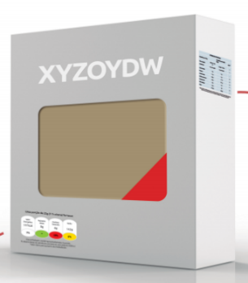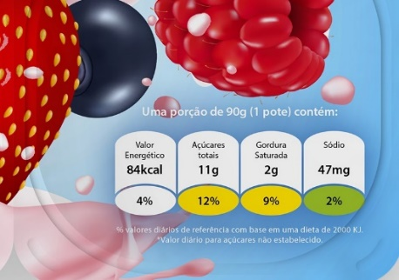

Observação: rótulos e informações nutricionais meramente ilustrativas

A proposta apresentada é baseada em duas premissas principais: oferecer informações mais completas sobre o alimento e empoderar o consumidor.

- INFORMA
- Ao invés de apenas incluir sinais de advertência e vincular o alimento à ideia de perigo, o modelo defendido pelas indústrias é o que melhor informa, uma vez que apresenta o teor de cada nutriente contido nos alimentos com a utilização de cores de entendimento universal.

- Acreditamos que a informação por porção é mais próxima da realidade de consumo, e por essa razão a rotulagem frontal com cores é feita por porção. Porém, na tabela nutricional, as informações estão por 100 gramas, o que permite ao consumidor comparar alimentos de uma mesma categoria e de categorias diferentes. E inclui também a declaração obrigatória dos açúcares totais, na linha abaixo dos carboidratos.

- EMPODERA
- Possibilita que o consumidor encontre de forma mais fácil a característica dos alimentos, o teor de cada nutriente, para que tenha o poder de escolha dentro do contexto de uma dieta equilibrada, diversificada e inclusiva.

- Evita a simples inserção de advertências ou ilustrações, meramente interpretativas, que desqualificam isoladamente nutrientes nos alimentos, ao invés de informar ou educar. Confiamos na capacidade do consumidor em fazer suas escolhas alimentares, quando bem informado.

A indústria da alimentação acredita que qualquer modelo de rotulagem não é capaz de substituir uma ação ampla de educação alimentar e nutricional, que oriente a população a entender as informações nos rótulos dos alimentos e saber como compor uma alimentação saudável e equilibrada.

APOIO DO SETOR PRODUTIVO
Esse modelo é defendido pela CNI e diversas associações representativas do setor de alimentos e bebidas:

